第３学年理科「地球と宇宙」
地球と宇宙
身近な天体の観察を通して，地球の運動について考察させるとともに，太陽や惑星の特徴及び月の運動と見え方を理解させ，太陽系や恒星など宇宙についての認識を深める。
ア 天体の動きと地球の自転・公転
（ア）日周運動と自転
天体の日周運動の観察を行い，その観察記録を地球の自転と関連付けてとらえること。
（イ）年周運動と公転
星座の年周運動や太陽の南中高度の変化などの観察を行い，その観察記録を地球の公転や地軸の傾きと関連付けてとらえること。
イ 太陽系と恒星
（ア）太陽の様子
太陽の観察を行い，その観察記録や資料に基づいて，太陽の特徴を見いだすこと。
（イ）月の運動と見え方
月の観察を行い，その観察記録や資料に基づいて，月の公転と見え方を関連付けてとらえること。
（ウ）惑星と恒星
観測資料などを基に，惑星と恒星などの特徴を理解するとともに，惑星の見え方を太陽系の構造と関連付けてとらえること。

プラネタリウムによる学習投影（例）･･･中学校３年「地球と宇宙」
(1) 宇宙の広がり
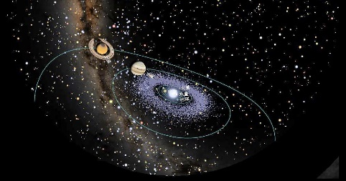
校庭から離陸し、太陽系から銀河系を経て宇宙の果てまでフライトする。138億光年を約15分で往復する。地球からの距離はスケール線で示す。･･･自主制作番組「宇宙の果てへの旅」
④惑星の大きさ比べ
③太陽系を俯瞰
①校庭から離陸
②地球を見下ろす
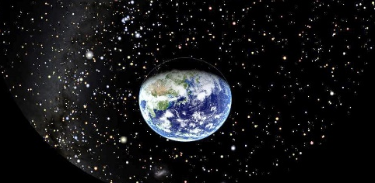
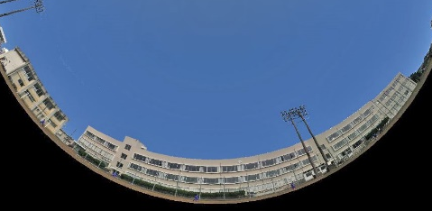
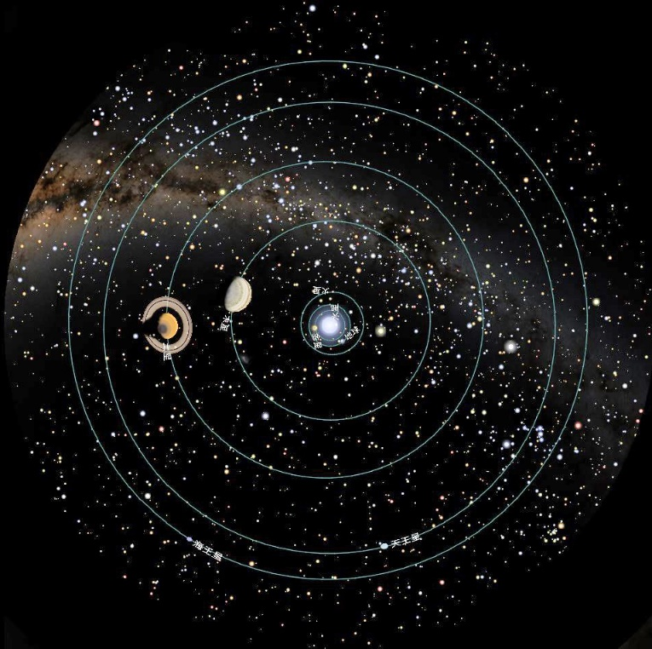
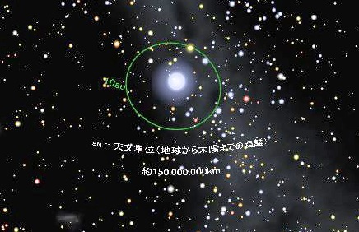
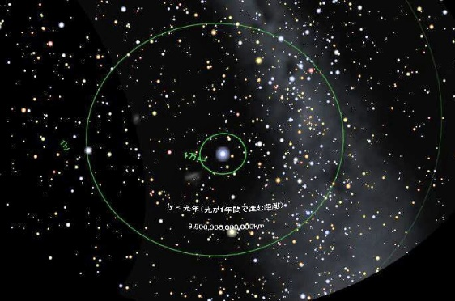

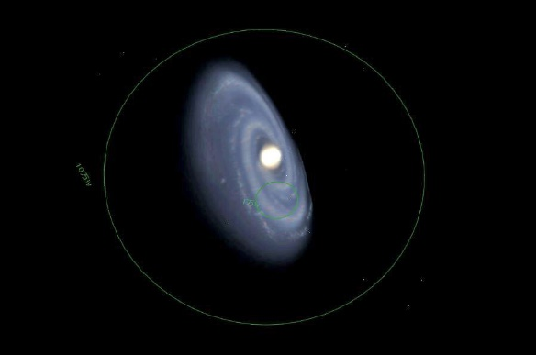
⑤天文単位（地球と太陽の距離）
⑧天の川銀河
⑦恒星が動いて見える
⑥光年（光が1年間で進む距離）
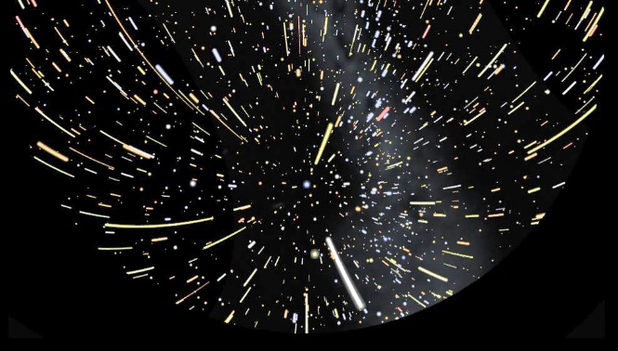

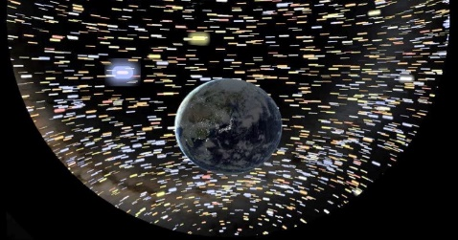
(2) 地球の自転と天体の日周運動
オリオン座の動き方
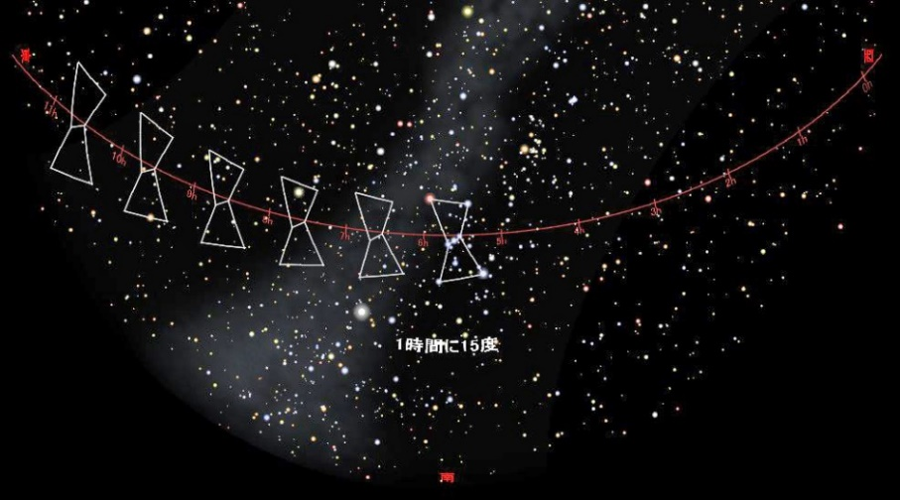
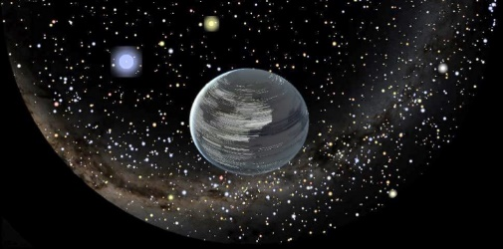
実は「地球の自転」による見かけの運動
宇宙から見た「星の日周運動」

１時間ごとのオリオン座の動きを追い、星が１時間に15度、東から西へ動いて見えることを確認する。（オリオン座：ほぼ天の赤道に位置しているため、真東から真西へ180度動く。）
次に、宇宙空間から地球の動き（自転）と天体の動き（日周運動）の関係を見る。
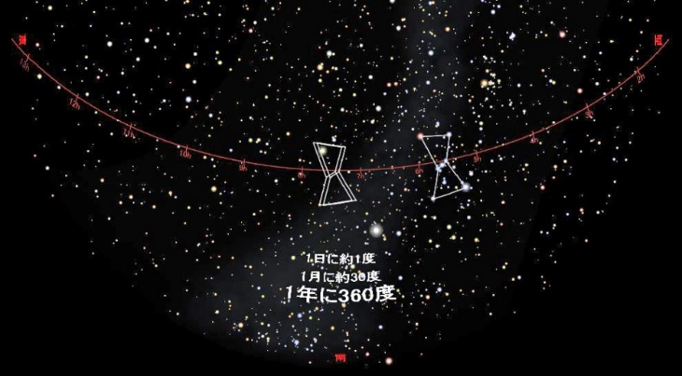
(3) 地球の公転と星座の移り変わり
オリオン座の姿を残しながら、1日後の位
置置、1ヶ月後の位置を表示することで、星
は1日に約1度、1ヶ月に約30度動いて見え
ることを確認する。
これにより、季節によって見える星座が
変化する様子をドーム内に映し出す。
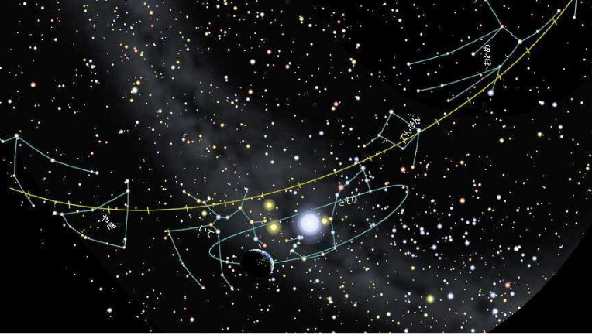
この見かけの運動は地球が太陽の周りを1年間で1回転（公転）することによって起こり、地球から見ると星座の中を太陽が1年で1周し、このことによって夜に見える星座も移り変わることを確認する。
「自分の星座は誕生日に見えないのはなぜか？」という課題を考えさせる。

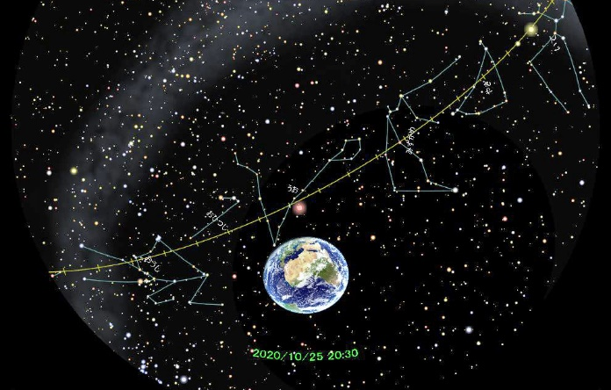
真夜中に見える星座は？
星座の中を移動する太陽
地球の公転
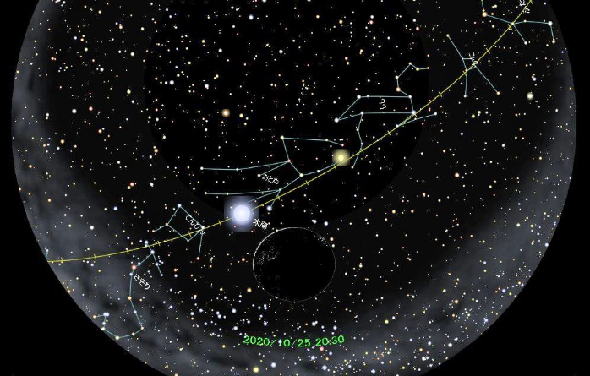

(4) 季節の変化
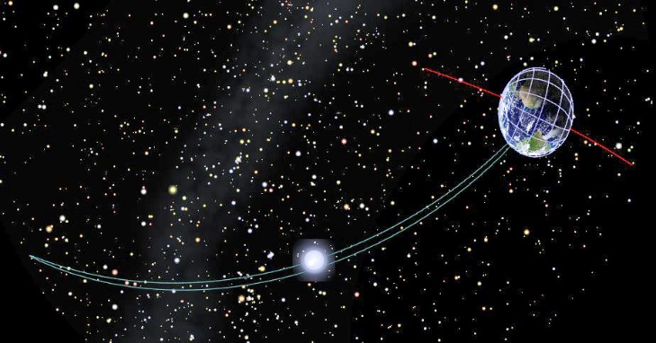
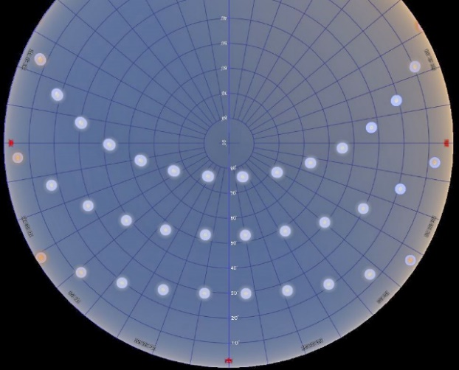
二至二分（春分、夏至、秋分、冬至）の太陽の動きを１時間毎に姿を残しながら投影する。高度目盛、16方位を表示することで、それぞれの日の出・日の入りの方位、南中高度、昼の長さ等を読み取る。
太陽と地球（夏至）
太陽の動き
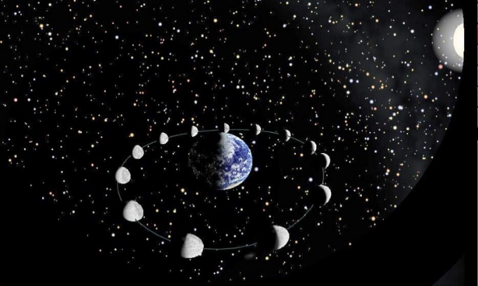
季節の変化が起こる原因を確かめるため、宇宙から地球と太陽の関係を見る。図は夏至の日の様子。地軸の傾きによって太陽の光の当たり方が変わることをとらえる。

(5) 月の満ち欠け
中学校３年では、月の満ち欠けを宇宙からの視点でとらえる。
月の公転の様子を観察し、太陽との関係から満ち欠けの仕組みを考える。月の姿を残しながら表示することで、太陽光の当たり方を比較する。
宇宙から見た月の満ち欠け
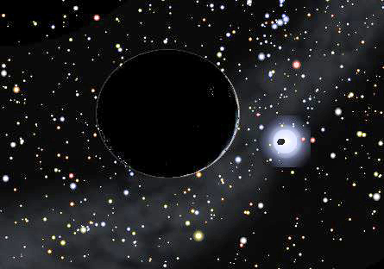
(6) 日食（20200621）
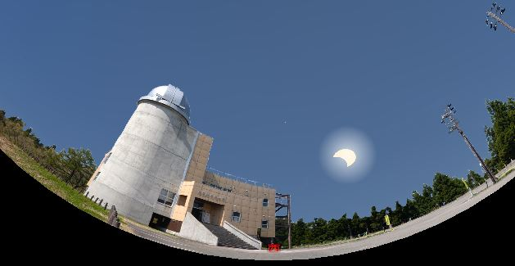
今年の夏至の日に日本全国で部分日食が観察できた。星のふるさと館でも「日食観望会」を実施し、多くの来館者で賑わった。
宇宙から見た日食
部分日食(6/21)
この日、台湾で「金環日食」が見られた。
プラネタリウムの「場所移動」の機能で台湾へ行き、「金環日食」を再現。そのまま「フライト」機能で宇宙へ行き、宇宙空間から日食を眺めると、地球-月-太陽が一直線に並び、月が太陽を隠す様子を確認することができる。

(7) 金星の見え方
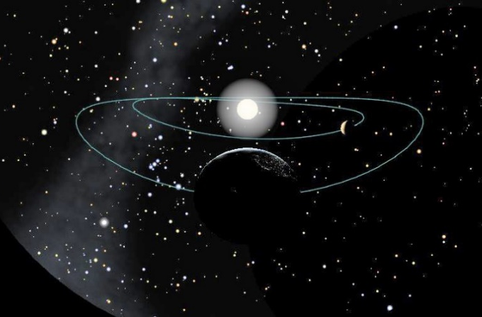
中学校では惑星、特に内惑星である金星の見え方を取り扱う。内惑星は地球より内側を公転するため、明け方か夕方に見られること、太陽との位置関係で月のように「満ち欠け」して見えることなどが中心である。
プラネタリウムでは、地球から見た金星の動きを再現し、見かけの大きさと形が変化する様子を理解する。

地球から見た金星（北が上）
おまけクイズ
上の図の金星は？
ア 明けの明星
イ お昼の明星
ウ 宵の明星
エ 真夜中の明星

